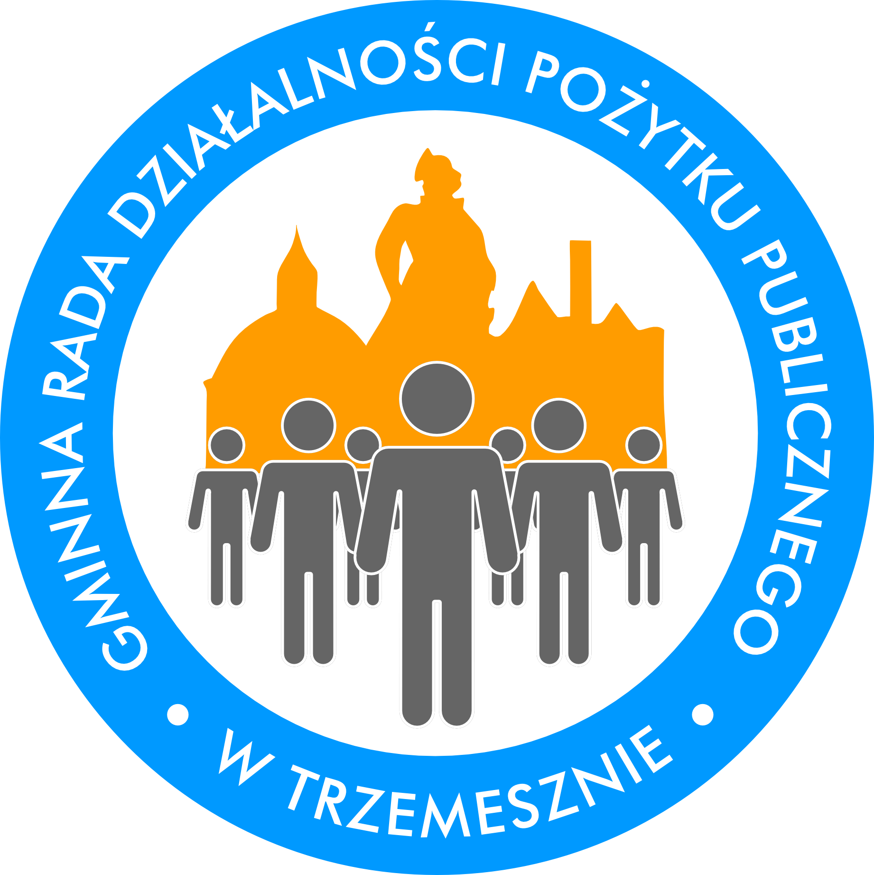
OGŁOSZENIE O KONKURSIE

Zgłoś kandydata/-tkę do tytułu:
Społecznik Roku 2021 Gminy Trzemeszno
Gminna Rada Działalności Pożytku Publicznego w Trzemesznie
ogłasza I edycję konkursu o tytuł „Społecznika Roku 2021 Gminy Trzemeszno”.
Tytuł „Społecznik Roku 2021 Gminy Trzemeszno” jest nagrodą honorową, której celem jest wyłonienie wśród aktywnych pełnoletnich mieszkańców, podejmujących działania na rzecz innych osób, swojego najbliższego otoczenia, którzy swoim zaangażowaniem działają na rzecz zmiany, na której zyskuje środowisko lokalne, walczą skutecznie z problemami społecznymi lub im zapobiegają, podejmują inicjatywę poprzez realizację oddolnych działań, akcji oraz przedsięwzięć społecznych.
Szczegółowe informacje zawarte są w Regulaminie konkursu, który wraz z wnioskiem zgłoszeniowym dostępny jest na stronie www.bip.trzemeszno.pl w zakładce: Załatwianie spraw Gminna Rada Działalności Pożytku Publicznego, na stronie www.trzemeszno.pl w UM Trzemeszna na tablicy ogłoszeń i facebooku Gminy Trzemeszno oraz facebooku GRDPP.
Informacje dot. konkursu pod nr tel. 609 774 539.
Kandydaci będą oceniani wg następujących kryteriów:
• czas i zasięg działania (minimum 2 lata działalności społecznej dla mieszkańców gminy Trzemeszno),
• praca społeczna,
• zaangażowanie w realizację zadań publicznych oraz skuteczność działania,
• współpraca i angażowanie innych ludzi,
• wartość postawy jako wzoru do naśladowania.
Warunkiem bezwzględnym skutecznego zgłoszenia kandydata/kandydatki do konkursu jest uzyskanie od niego/niej zgody na zgłoszenie do udziału w konkursie wraz z podpisanym we wniosku zgłoszeniowym (część C) oświadczeniem o wyrażeniu zgody na wykorzystywanie danych osobowych kandydata/kandydatki.
Wyłonienia Laureatów Konkursu dokona Kapituła Konkursowa
Wypełniony wniosek zgłoszeniowy należy złożyć w biurze podawczym Urzędu Miejskiego Trzemeszna w zamkniętej kopercie z dopiskiem: „Konkurs Społecznik Roku 2021 Gminy Trzemeszno” lub przesłać listownie na adres Urzędu Miejskiego Trzemeszna,
ul. gen.H.Dąbrowskiego 2. 62-240 Trzemeszno.

TERMINY:
1) przyjmowanie wniosków zgłoszeniowych od dnia 10 stycznia do 31 stycznia 2022 r. do godz. 17.00 w biurze podawczym Urzędu Miejskiego Trzemeszna.
.
Zgłoszenia, które wpłyną po terminie nie będą rozpatrywane.
O zachowaniu terminu decyduje data wpływu korespondencji do biura podawczego Urzędu Miejskiego Trzemeszna.
2) rozstrzygnięcie konkursu do dnia 15 lutego 2022 r.
3) planowane wręczenie nagród – 25 lutego 2022 r. podczas obchodów Światowego Dnia Organizacji Pozarządowych.
Gminna Rada Działalności Pożytku Publicznego zastrzega sobie prawo do:
- odwołania konkursu bez podania przyczyny,
- przełożenia terminu rozstrzygnięcia konkursu oraz terminu wręczania nagród m.in. w związku z sytuacją epidemiologiczną spowodowaną COVID-19.

Przewodniczący
Gminnej Rady Działalności Pożytku Publicznego
w Trzemesznie
/-/ Andrzej Lisiecki

Trzemeszno, dnia 10 stycznia 2022 r.
(data ogłoszenia konkursu)

